Чудинова А.Р.,
региональный координатор Международной Ярмарки
социально-педагогических инноваций в Пермском крае

Региональный этап Международной Ярмарки педагогических инноваций
в г. Волгограде состоялся!
26 февраля 2016 года в Волгограде состоялся региональный этап Международной Ярмарки социально-педагогических инноваций. После некоторого перерыва это была вторая ярмарка, организованная на волгоградской земле стараниями регионального координатора Ярмарки в г. Волгограде Татьяны Николаевны Матвиенко при поддержке комитета образования и науки Волгоградской области, департамента по образованию администрации Волгограда, профильных комитетов администрации Волгоградской области и регионального парламента.
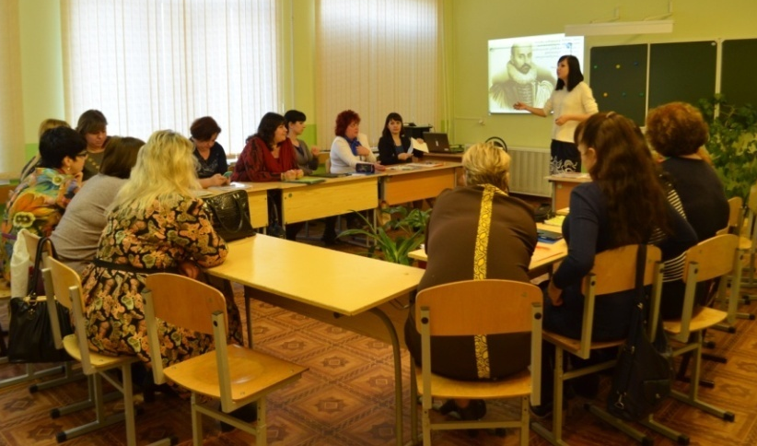
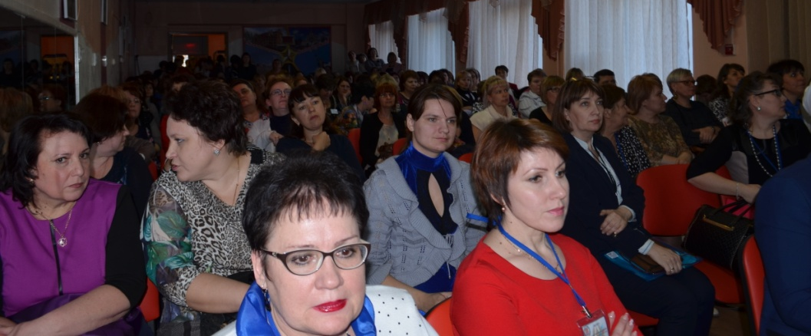
Как и в прошлом году, региональный этап проходил на базе МОУ СШ №101 Дзержинского района г. Волгограда. Педагогическому и ученическому коллективу школы удалось создать для гостей ярмарки комфортную рабочую обстановку. Большая популярность форума у педагогов Волгограда и Волгоградской области, желание многочисленных учителей поучаствовать в событиях Ярмарки и ограниченность школьных площадей существенно затрудняли работу организаторов, однако слаженная деятельность коллектива позволяла оперативно решать возникающие затруднения и обеспечивала продуктивность всех мероприятий этого интересного и насыщенного событиями дня. Участники Ярмарки отмечают чёткую работу дежурных-организаторов, эффективность радиооповещения, гостеприимство и уют.
Программа регионального этапа Международной Ярмарки социально-педагогических инноваций была чрезвычайно насыщена: стендовые презентации и круглые столы, мастер-классы участников и гостей ярмарки, панельная дискуссия «Образовательная интеграция: проектируемые результаты, механизмы, региональные особенности», открытое голосование педагогического сообщества, имеющее целью дать общественную оценку происходящему образовательному событию. Организаторы отмечают, что для участия в Ярмарке были отобраны более 170 интеллектуальных образовательных продукта. Всего в течение одного дня работы этой площадки в ней приняли участие более 400 педагогов города и области (8 районов города, 9 районов Волгоградской области), инновационный опыт был представлен на 36 мастер-классах.
Высокий развивающий потенциал этого образовательного события определялся участием в нём представителя регионального парламента Кувычко Анны Александровны, заместителя секретаря Волгоградского регионального отделения Партии «ЕДИНАЯ РОССИЯ», председателя комитета Волгоградской областной Думы по образованию, науке, делам молодежи, физической культуре, спорту и туризму; Кочергиной Ларисы Львовны - руководителя ГКУ «Центр развития и сопровождения образования Волгоградской области»; начальника отдела общего образования департамента по образованию администрации Волгограда Ореховой Галины Анатольевны; Мукашевой Ирины Викторовны - начальника Дзержинского территориального управления департамента по образованию администрации Волгограда.
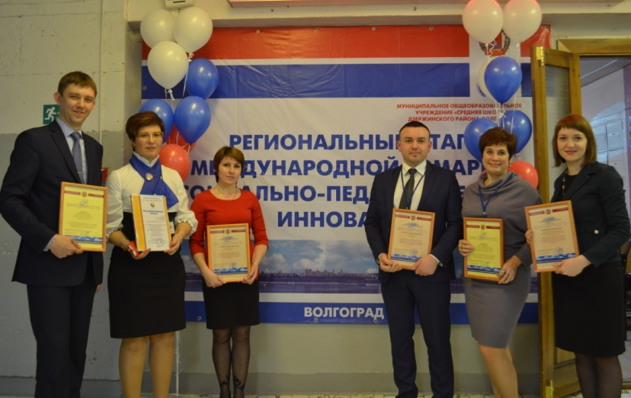
Ярмарку 2016 года по праву можно назвать межрегиональной: в ней, кроме педагогов Волгограда и Волгоградской области, приняли участие делегации представителей отрасли образования г. Отрадного и г. Перми. Отрадненская делегация прибыла на Ярмарку в составе Бондарь Алексея Сергеевича – главного специалиста Отрадненского управления Министерства образования и науки Самарской области; Долудина Андрея Геннадьевича - директора ГБОУ СОШ № 3 с. Кинель-Черкассы; Антоновой Людмилы Васильевны - директора ГБОУ ООШ с. Красная Горка; Курмаевой Юлии Мирасовны - руководителя структурного подразделения дошкольного образования ГБОУ СОШ № 10 "ОЦ ЛИК" г.о. Отрадный (детский сад № 17). Пермь представляла региональный координатор Международной Ярмарки социально-педагогических инноваций в Пермском крае, учитель МАОУ «Гимназия №33» г. Перми Чудинова Алла Робертовна. Участники отрадненской и пермской делегаций выполняли на Ярмарке обязанности экспертов, оценивая конкурсные материалы участников и работая в составе жюри. Пермский педагог-исследователь Чудинова А.Р., специализирующаяся на подготовке старшеклассников к итоговой аттестации и обеспечившая лучший результат ЕГЭ по русскому языку в 2015 году в Пермском крае, также провела для педагогов-словесников Волгограда семинар «Эффективные технологии подготовки к ЕГЭ по русскому языку», а в день работы Ярмарки – мастер-класс «Способы представления исследовательской деятельности учителя», рассказывающий о способах представления учителем своего педагогического опыта в виде статьи, открытого урока, визитки и мастер-класса для участия в профессиональных конкурсах мастерства.
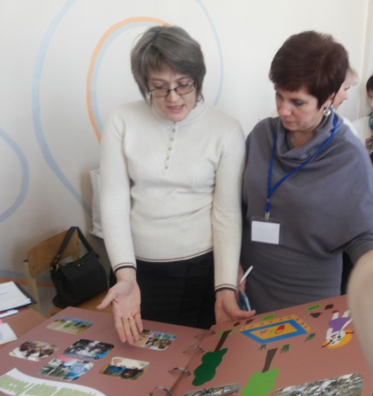
Экспертный совет определил 44 победителя в 10 номинациях Регионального этапа Международной Ярмарки социально-педагогических инноваций в г. Волгограде. Авторам лучших педагогических проектов предложено представлять волгоградское образование на Международном этапе Ярмарки, который пройдёт с 25 по 28 апреля в г. Братске Иркутской области.
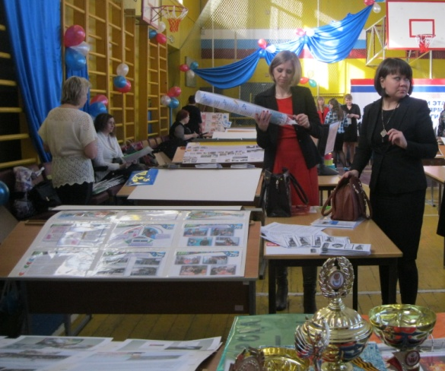
Ярмарка, состоявшаяся 26 февраля в г. Волгограде, получила высокую оценку педагогического сообщества города и международных экспертов. Участники и гости Ярмарки отмечают существенный вклад этого грандиозного педагогического события в развитие инновационных форм образовательной деятельности, продвижения новых методик, технологий и авторских проектов, обеспечивающих качественные результаты в обучении и воспитании.
По мнению Анны Кувычко, председателя комитета по образованию, науке, делам молодежи, физической культуре, спорту и туризму Волгоградской областной Думы, сегодня все это как никогда важно, учитывая сложную внешне- и внутриполитическую обстановку. Выступая на закрытии регионального этапа Международной Ярмарки социально-педагогических инноваций, А.А. Кувычко отметила: "Мы много говорим о повышении престижа профессии учителя. Сегодня на наш суд представлены интереснейшие проекты, которые говорят о том, как много талантливых педагогов в нашей области. Это действительно креативные идеи, которые необходимо воплощать в жизнь. Мы получаем бесценный российский и мировой опыт, формируем банк педагогических идей, необходимых для развития сферы образования. И мы - представители депутатского корпуса, - несомненно, будем способствовать их поддержке".
Партия «Единая Россия» выступила спонсором дополнительной номинации «Открытое голосование педагогического сообщества». Победителем стал проект авторского коллектива МОУ «Центр развития ребенка № 4 Краснооктябрьского района Волгограда» с темой «Физическое воспитание детей дошкольного возраста на основе игровой двигательной деятельности». Ценный приз – планшет получили авторы проекта: Бурлакова Светлана Сергеевна, заведующий МОУ «Центр развития ребенка № 4 Краснооктябрьского района Волгограда» и Максимова Светлана Юрьевна, доцент, заведующий кафедрой теории и методики физического воспитания ФГБОУ ВО «ВГАФК».
Особые слова благодарности за организацию этого педагогического форума на Волгоградской земле хочется выразить дружной, творческой и креативной команде педагогов МОУ СШ №101 под руководством директора школы – Матвиенко Т.Н. Именно на их плечи легли основные заботы, связанные предварительной экспертизой интеллектуальных педагогических продуктов, разработкой и реализацией программы Ярмарки, приёмом и размещением гостей и т.д. Развитие ярмарочного движения на Волгоградской земле свидетельствует об открытости образовательной системы города современным инновациям, высоком кадровом потенциале, способном обеспечить организацию и проведение этого грандиозного форума, заинтересованности руководства города в продвижении прогрессивных педагогических идей.

